江苏省姜堰市张甸学区2012-2013学年八年级12月月考物理试题及答案

一、选择题（每题2分，共30分）
题号 | 1 | 2 | 3 | 4 | 5 | 6 | 7 | 8 | 9 | 10 | 11 | 12 | 13 | 14 | 15
答案
1.用大小不等的力敲不同的音叉，发出声音的相同之处是：
A 音色 B 声速 C 频率 D 振幅
2.下列正确描述“孙中山铜像”铸造过程中铜的温度随时间变化过程的是：
3.生活处处有物理，留心观察皆学问，对以下现象解释正确的是：
A 初冬季节，在家里洗澡时发现房间里充满“白气”，这些“白气”是水蒸气
B 在夏季的早晨看到足球场里的草叶上挂满了露珠，而到了初冬，露水不见了，却看到了薄薄的一层霜，有人认为霜是由露变成的
C 放在衣橱里的樟脑丸，时间久了会明显变小，是因为樟脑丸蒸发为气体跑掉了
D 把冰箱里的冻豆腐取出，冰化后，发现豆腐里有许多小孔，这是豆腐里的水先遇冷结冰，后又熔化成水形成的
4.家用瓶装液化石油气主要成分是烷烃和烯烃系列的混合物，在一标准大气压下各成分是烷烃和烯烃系列的混合物，在一标准大气压下各成分的沸点如下表所示，常温下液化石油气很难用尽，瓶内常有残留物，该残留物的主要成分是：
物质名称[来源:Z+xx+k.Com] | 甲烷 | 乙烷 | 丙烷 | 丁烷 | 戊烷 | 乙烯 | 丙烯 | 丁烯 | 戊烯
沸点/℃ | －161.7 | －88.7 | －42.2 | －0.5 | 36.1 | －102.4 | －47.7 | －6.5 | 30.1
A 甲烷 乙烯 B 丁烷 丁烯 C 戊烷 戊烯 D 丙烷 丙烯
5.夜间，点亮的电灯照在桌面上，如果我们看到桌面呈绿色，下列分析不正确的是：
A 灯是白色，桌面是绿色 B 灯和桌面都是绿色
C 灯是绿色，桌面是白色 D 灯是蓝色，桌面是黄色
6.下列现象中，可以用光的直线传播解释的是
A、阳光下，树在地面上形成影子 B、在岸边看到水中的鱼
C、在平面镜中看到自己的像 D、用放大镜看报纸上的字
7.在清澈的湖面上空，小燕子正在向下俯冲捕食。在小燕子向下俯冲的过程中，关于它在湖水中的像的虚实、它和像之间的距离，正确的说法是
Ａ、实像，距离变大 Ｂ、实像，距离变小
Ｃ、虚像，距离变小 Ｄ、虚像，距离变大
8.关于凸透镜成像，下列说法正确的是[来源:学§科§网Z§X§X§K]
A．实像一定是倒立的，虚像一定是正立的 B．实像和虚像都可能是放大的或缩小的
C．成实像时，物体离凸透镜越近，像越小 D．成虚像时，物体在二倍焦距之外
9.有一凸透镜的焦距为15 cm，一物体放在凸透镜的主轴上且距焦点5 cm处，则下列对所成的像分析正确的是
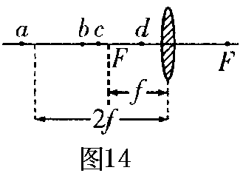A．一定是放大的实像 B．一定是放大的虚像
C．一定是放大的像 D．一定是缩小的像
10.某同学在做研究凸透镜成像的实验时，保持凸透镜位置不变，如右图所示，先后使烛焰位于a、b、c、d四点，并分别调整光屏的位置．实验后，他归纳出以下说法，其中错误的是
A．使烛焰位于a点时，屏上的实像最小 B．使烛焰位于c点时，屏上的实像最大
C．使烛焰位于a点时，成缩小的实像 D．使烛焰位于d点时，成放大的实像
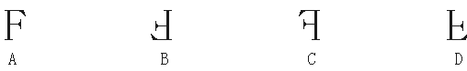
11.放映幻灯片时，想使银幕上出现放大的“F”字时，则幻灯片在镜头前正确的放置方法应是图中的

12.小军用放大镜看指纹,觉得指纹的像太小,为使指纹的像大一些,正确做法
A.眼睛和手指不动,让放大镜靠近手指; B.眼睛和手指不动,让放大镜远离手指;
C.放大镜和手指不动,让眼睛靠近放大镜; D.放大镜和手指不动,让眼睛远离放大镜[来源:学&科&网Z&X&X&K]
13.常见的视力缺陷有近视和远视．右图是一位视力缺陷人员的眼球成像示意图，他的视力缺陷类型及矫正视力需要配戴的透镜种类是
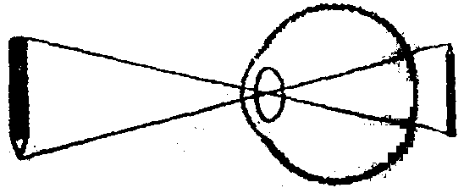
A．远视眼，凸透镜 B．远视眼，凹透镜
C．近视眼，凸透镜 D．近视眼，凹透镜
14.2001年第47届世乒赛，国际乒联做出重大改革：为了增加乒乓球的可观赏性，将乒乓球改为“大球”。这里所说的“大球”是把乒乓球的直径增加了
A．2cm B．2mm C．2μm D．2dm
15.2005年5月，常德市第四届运动会在市体育中心举行，在男子100m短跑比赛中，运动员们快步如飞。关于运动的快慢，有如下几种说法：
①观众用“相同时间比路程”的方法比较运动的快慢
②终点裁判用“相同路程比时间”的方法比较运动的快慢
③物理学上用观众的方法来比较运动的快慢
④物理学上用裁判的方法来比较运动的快慢
以上说法中正确的是：
A ①②③ B ①②④ C ②③④ D ①③④
- 填空题（每空1分，共24分）
1.完成下列单位换算过程。
7.261×10³nm=______m=______km 3h11min=_______s
108km/h=_______m/s 100cm/min=_______km/h
2.给下列数据填上适当单位。
(1)一张邮票的厚度25_______ (2)一张讲台的长度80______
(3)珠穆朗玛峰的高度8.848_______ (4)一只茶杯的高度16.0______
3.若用镜头焦距为f的照相机拍照，被拍景物到镜头的距离应 2f（选填“大于”、“小于”或“等于”）；若要使取景范围变大一些，则照相机镜头距景物的距离应 （选填“增大”、“减小”或“不变”）。
4.在探究“平面镜成像的特点”实验中，将点燃的蜡烛放在玻璃板前，眼睛应该在玻璃板
(选填“前”或“后”)观察蜡烛的像。验证像的虚实时，将光屏放在像的位置上，眼睛
__ (选填“直接”或“透过玻璃板”)观察光屏，通过_______ __现象，可知平面镜所成的像是虚像。
5.光从空气射向水中时的入射角为0⁰，光的传播方向将_____________(偏离法线/保持不变/靠拢法线)，光的传播速度将_______(变大/不变/变小)。
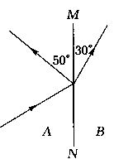
6.在鉴定文物时，常用放大镜观察文物的细微部分，这时他看到的是______(实/虚)像，如果在文物上有两条裂纹，其夹角是5⁰，要想使看到的像更大些，应该将放大镜 裂纹，放大镜的放大倍数是6倍，则他看到角的度数是________
7.如图所示，MN是两种均匀介质的分界面，已知两种介质其中一侧是空气。一光线从介质A进入介质B，则入射角为______度，折射角大小等于_____度，其中界面的______侧是空气。
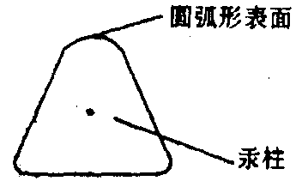
8.医用体温计的刻度部分为三棱体，横截面如图所示，其正面呈圆弧形，这样就可看清体温计内极细的汞柱，以便于读数，这是因为圆弧形玻璃的作用相当于_______，我们用它能看到汞柱____________的虛像。
- 作图题（每题2分，共8分）
1.玻璃水缸底部C点处有一块小雨花石（C点未画出），人眼在A点看到雨花石在B点，请你画出A点射出来的激光照射到雨花石的光路图

2.请在下图中画出入射光线或折射光线
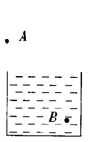
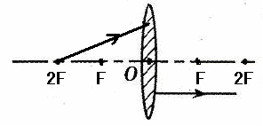

3.画出图中物体在凸透镜中所成像的大致位置．
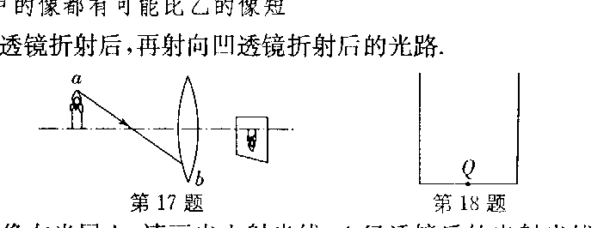
4.如图所示，蜡烛经凸透镜成清晰的像在光屏上，请画出入射光线ab经透镜后的出射光线，并确定透镜焦点的位置（保留作图过程）
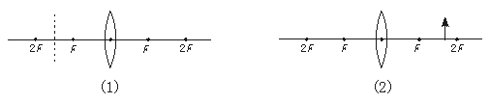

- 实验探究题
1.（8分）在“观察凸透镜成像”的实验中，保持凸透镜的位置不变，先后把烛焰放
在a 、b 、c、d和e点，如图所示，同时调整光屏的位置，那么：
⑴把烛焰放在a点，屏上出现的像是：________________,这也是__________成像原理
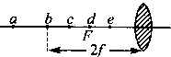
⑵把烛焰放在______点，屏上出现的像最大；
⑶把烛焰放在______点，屏上不出现烛焰的像；
⑷如果把烛焰从a点移到d点的过程中，像到透镜的距离___________，像的大小变_________。
⑸实验中发现光屏上成的烛焰像偏左偏上，为了使烛焰像成在光屏中央，应向_____(选填左或右)，向____(填上或下)调烛焰位置。
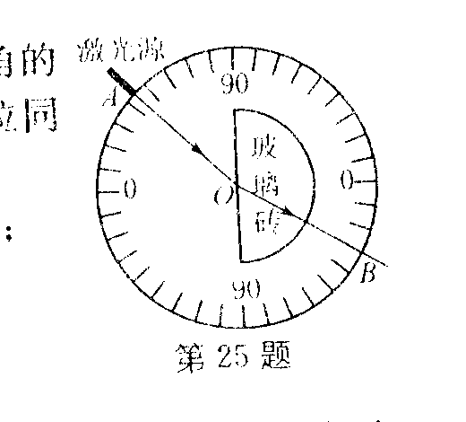
2.（4分）某同学在研究光的折射现象时，发现折射角会随着入射角的增大而增大，但增加的角度并不相等，谁的增加量更大呢？这位同学通过实验对这一问题进行研究，实验步骤如下：
①将半圆形玻璃砖入在标有角度的圆盘上，使二者的圆心重合；
②如图，将一束激光从A射向圆心O，激光在O处发生折射；
③读出入射角和折射角的大小，并记录在表格中；
④逐渐增大入射角，重复②③步骤数次；
⑤对记录到的数据进行处理，并比较入射角增加量与折射角增加 量的大小，得出结论。
(1)图中光线的入射角大小为_______，折射角大小为______
(2)请设计本实验所需要的表格：

3.（5分）当蜡烛在凸透镜左侧距凸透镜20cm时，在右侧的光屏上得到一个倒立等大实像，则凸透镜的焦距为_______，当蜡烛再向凸透镜靠近5cm时，所成的像性质为______________，随着实验时间的增加，蜡烛逐渐损耗，当蜡烛与光屏位置不变，观察时会发现：蜡烛的像在光屏上的位置是_______(填升高、降低或不变)；若遮住凸透镜的下半部分，则烛焰在光屏上的成像情况是 (选填“完整的像”、“一半的像”或“无法成像”)，此时光屏上像的亮度如何变化 。
4.（4分）如图是十字路口处安装的监控摄像头，它可以拍下违章行驶的汽车照片，摄像头的镜头相当于一个 镜。A 、B 是一辆汽车经过十字路口时，先后拍下的两张照片，可以看出汽车是 摄像头（“靠近”、“远离”）。观察照片可以发现，几乎看不见车内的人，但车的外表却很清晰，是因为车内的人反射的光线很 （强/弱），摄像头几乎无法成像。夜晚，为了不影响司机开车，车内的灯应 。
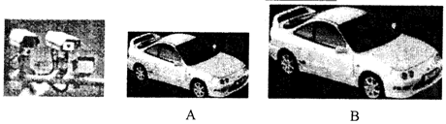

[来源:学科网]
5.(6分)小明在做“研究凸透镜成像”的实验中，所用凸透镜的焦距是20cm
- 实验中他发现烛焰的像呈现在光屏的上边缘，调整透镜及光屏均未得到解决，这时他应该换用_________(稍长/稍短)的蜡烛，以使烛焰的像呈现在光屏的中央。
- 他再次调整烛焰的焰心、透镜的光心、光屏的中心大致在同一高度，将蜡烛和凸透镜的位置固定，移动光屏直至光屏距透镜30cm处，光屏上出现了清晰的像，这个像是倒立、______的实像，在投影仪、照相机、放大镜三种光学器件中与上述成像情况一致的是________
- 若有位同学摘下近视眼镜放在蜡烛与透镜之间(靠近透镜)，结果光屏上原来清晰的像变模糊了。
  - 若不改变蜡烛和凸透镜的位置，应将光屏向_____(左/右)调节，才能使像变清晰；
  - 请根据此实验，简要说明近视眼看不清楚物体的原因__________________________。
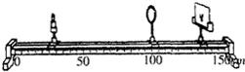

6.（5分）如图所示，是小明在“探究平面镜成像的特点” 的活动中所选用的器材和活动过程。
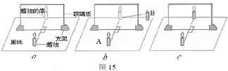
（1）在探究活动中对玻璃板放置的要求是： ；
（2）选择蜡烛A和B的要求是： ；
（3）如果在图a中蜡烛像的位置上放一张白纸板做屏幕，则白纸板上将 （填写“有”或“没有”）蜡烛的像；
（4）为便于观察，该实验最好在_______环境中进行（选填“较明亮”或“较黑暗”）；
（5）把蜡烛B放到A蜡烛像的位置上，将会看到图c所示的现象。这说明： ____
五、计算题
1．（6分）在一次百米赛跑中，某计时员违规，他给某运动员计时，采取了听枪声计时的方法，结果记得该运动员的成绩是11.41s。
(1)所记录的这个时间比运动员实际跑的时间是偏大还是偏小？
(2)若空气中的声速是340m/s，求该运动员实际所跑的时间（结果保留两位小数）
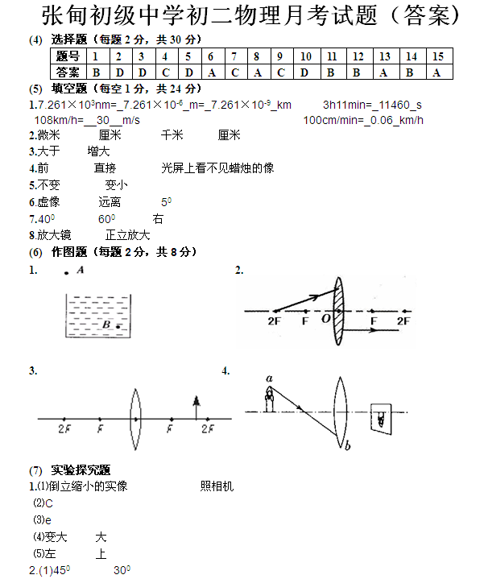 (2)
实验次数 | 入射角 | 折射角 | 入射角的增加量 | 折射角的增加量
1
2
3 |  | [来源:学科网]
3.10cm 倒立放大的实像 升高 完整的像 变暗
4.凸透镜 靠近 弱 关闭
5.稍长 缩小 照相机 右 像成在视网膜的前方
6.（1）玻璃板竖直放置
